Dn Quijote de la Mancha: segunda parte, capítulo XLVII

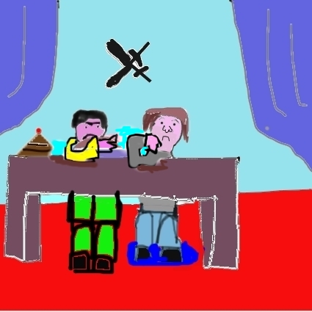
CUENTA la historia que desde el juzgado llevaron a Sancho Panza a un suntuoso palacio, adonde en una gran sala estaba puesta una real y limpísima mesa; y, así como Sancho entró en la sala, sonaron chirimías, y salieron cuatro pajes a darle aguamanos, que Sancho recibió con mucha gravedad.
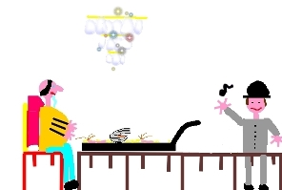
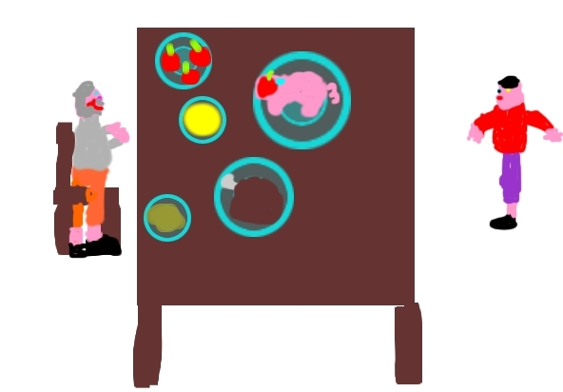
Cesó la música, sentóse Sancho a la cabecera de la mesa, porque no había más de aquel asiento, y no otro servicio en toda ella. Púsose a su lado en pie un personaje, que después mostró ser médico, con una varilla de ballena en la mano. Levantaron una riquísima y blanca toalla con que estaban cubiertas las frutas y mucha diversidad de platos de diversos manjares; uno que parecía estudiante echó la bendición, y un paje puso un babador randado a Sancho; otro que hacía el oficio de maestresala, llegó un plato de fruta delante; pero, apenas hubo comido un bocado, cuando el de la varilla tocando con ella en el plato, se le quitaron de delante con grandísima celeridad; pero el maestresala le llegó otro de otro manjar. Iba a probarle Sancho; pero, antes que llegase a él ni le gustase, ya la varilla había tocado en él, y un paje alzádole con tanta presteza como el de la fruta. Visto lo cual por Sancho, quedó suspenso, y, mirando a todos, preguntó si se había de comer aquella comida como juego de maesecoral. A lo cual respondió el de la vara:
-No se ha de comer, señor gobernador, sino como es uso y costumbre en las otras ínsulas donde hay gobernadores. Yo, señor, soy médico, y estoy asalariado en esta ínsula para serlo de los gobernadores della, y miro por su salud mucho más que por la mía, estudiando de noche y de día, y tanteando la complexión del gobernador, para acertar a curarle cuando cayere enfermo; y lo principal que hago es asistir a sus comidas y cenas, y a dejarle comer de lo que me parece que le conviene, y a quitarle lo que imagino que le ha de hacer daño y ser nocivo al estómago; y así, mandé quitar el plato de la fruta, por ser demasiadamente húmeda, y el plato del otro manjar también le mandé quitar, por ser demasiadamente caliente y tener muchas especies, que acrecientan la sed; y el que mucho bebe mata y consume el húmedo radical, donde consiste la vida.
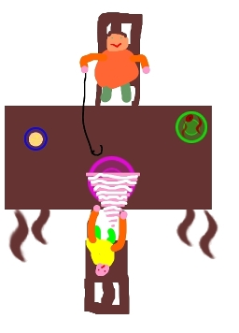
-Desa manera, aquel plato de perdices que están allí asadas, y, a mi parecer, bien sazonadas, no me harán algún daño.
A lo que el médico respondió:
-Ésas no comerá el señor gobernador en tanto que yo tuviere vida.
-Pues, ¿por qué? -dijo Sancho.
Y el médico respondió:
-Porque nuestro maestro Hipócrates, norte y luz de la medicina, en un aforismo suyo, dice: Omnis saturatio mala, perdices autem pessima. Quiere decir: «Toda hartazga es mala; pero la de las perdices, malísima».
-Si eso es así -dijo Sancho-, vea el señor doctor de cuantos manjares hay en esta mesa cuál me hará más provecho y cuál menos daño, y déjeme comer dél sin que me le apalee; porque, por vida del gobernador, y así Dios me le deje gozar, que me muero de hambre, y el negarme la comida, aunque le pese al señor doctor y él más me diga, antes será quitarme la vida que aumentármela.
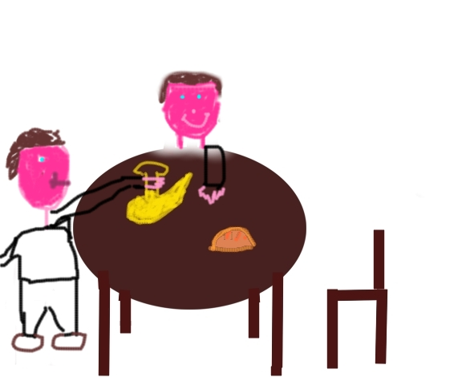
-Vuestra merced tiene razón, señor gobernador -respondió el médico-; y así, es mi parecer que vuestra merced no coma de aquellos conejos guisados que allí están, porque es manjar peliagudo. De aquella ternera, si no fuera asada y en adobo, aún se pudiera probar, pero no hay para qué.
Y Sancho dijo:
-Aquel platonazo que está más adelante vahando me parece que es olla podrida, que por la diversidad de cosas que en las tales ollas podridas hay, no podré dejar de topar con alguna que me sea de gusto y de provecho.
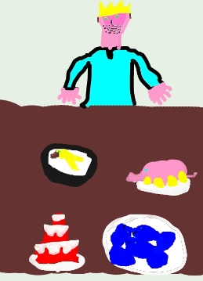
-Absit! -dijo el médico-. Vaya lejos de nosotros tan mal pensamiento: no hay cosa en el mundo de peor mantenimiento que una olla podrida. Allá las ollas podridas para los canónigos, o para los retores de colegios, o para las bodas labradorescas, y déjennos libres las mesas de los gobernadores, donde ha de asistir todo primor y toda atildadura; y la razón es porque siempre y a doquiera y de quienquiera son más estimadas las medicinas simples que las compuestas, porque en las simples no se puede errar y en las compuestas sí, alterando la cantidad de las cosas de que son compuestas; mas lo que yo sé que ha de comer el señor gobernador ahora, para conservar su salud y corroborarla, es un ciento de cañutillos de suplicaciones y unas tajadicas subtiles de carne de membrillo, que le asienten el estómago y le ayuden a la digestión.
Oyendo esto Sancho, se arrimó sobre el espaldar de la silla y miró de hito en hito al tal médico, y con voz grave le preguntó cómo se llamaba y dónde había estudiado. A lo que él respondió:
-Yo, señor gobernador, me llamo el doctor Pedro Recio de Agüero, y soy natural de un lugar llamado Tirteafuera, que está entre Caracuel y Almodóvar del Campo, a la mano derecha, y tengo el grado de doctor por la universidad de Osuna.
A lo que respondió Sancho, todo encendido en cólera:
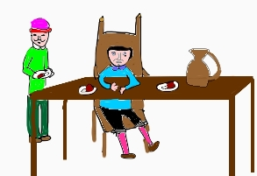
-Pues, señor doctor Pedro Recio de Mal Agüero, natural de Tirteafuera, lugar que está a la derecha mano como vamos de Caracuel a Almodóvar del Campo, graduado en Osuna, quíteseme luego delante, si no, voto al sol que tome un garrote y que a garrotazos, comenzando por él, no me ha de quedar médico en toda la ínsula, a lo menos de aquellos que yo entienda que son ignorantes; que a los médicos sabios, prudentes y discretos los pondré sobre mi cabeza y los honraré como a personas divinas. Y vuelvo a decir que se me vaya, Pedro Recio, de aquí; si no, tomaré esta silla donde estoy sentado y se la estrellaré en la cabeza; y pídanmelo en residencia, que yo me descargaré con decir que hice servicio a Dios en matar a un mal médico, verdugo de la república. Y denme de comer, o si no, tómense su gobierno, que oficio que no da de comer a su dueño no vale dos habas.
Expresión escrita:

La lectura de las páginas anteriores es un texto narrativo. Léelo de nuevo para hacer este trabajo:

- Escribe una obra corta de teatro a partir del texto narrativo anterior

- Las obras de teatro están formadas por escenas. El cambio de escena lo marca la entrada y salida de un personaje. En ellas se distingue un diálogo ( lo que dicen los personajes ) de las acotaciones ( las aclaraciones que añaden datos sobre dónde se desarrolla la escena, que hacen y cómo visten los personajes y cómo han de interpretar los actores una escena). Las acotaciones suelen ir entre paréntesis.
La intervención de cada personaje en la obra teatral se indica poniendo el nombre del personaje con letras mayúsculas y dos puntos(:) detrás.

